LE STRUTTURE MEGALITICHE NEL SALENTO
di Annalisa Gasparro e Davide Deleonardis
Le ipotesi circa l’origine delle costruzioni megalitiche nel Salento sono innumerevoli, secondo la più attendibile queste avrebbero funzione sepolcrale. La costruzione di queste strutture viene attribuita all’uomo di Neanderthal, che inumava i defunti in fosse ricoperte da lastre di pietra e, ancor oggi, in alcuni Paesi , si è soliti erigere simili strutture in occasione di particolari eventi. Nessuno è in grado di dire con certezza quando e chi iniziò la tradizione megalitica, di solito si indica il principio al IV millennio a.C., sino al periodo compreso tra il 1300-1200 a.C. Ciò, perché il IV millennio, il cosiddetto neolitico, segna un optimum climatico per l’Europa, che avrebbe favorito gli insediamenti megalitici. I più recenti studi con il metodo radioattivo (C/14) e quelli di dendrocronologia (scienza che studia le età attraverso i cerchi concentrici di accrescimento degli alberi) hanno però spostato l’inizio dell’era megalitica e lo stesso neolitico a periodi anteriori al 4000 a.C. Il problema è ancora irrisolto. Le forme di megalitismo sono relativamente poche, alcuni monumenti megalitici sono i menhir e i dolmen. I menhir sono costituiti da un’unica pietra, si trovano isolati o talvolta raggruppati, spesso tracciando una linea ideale con gli occhi passante per ogni menhir, si originano delle figure che prendono il nome di cromlech. I dolmen sono lastre di pietre sovrapposte. Il fenomeno del megalitismo è diffuso in tutto il territorio della Puglia ,con una presenza significante di dolmen e menhir nel Salento. L’ architettura dei dolmen prevede un ingresso che guarda ad oriente e più lastre verticali che sorreggono una o molteplici coperture orizzontali, queste ultime servivano come divieto per l’ingresso di animali selvatici nelle celle funerarie, proprio perché come già detto la funzione di tombe è una delle più accreditate per queste strutture. I dolmen si trovano in tre zone della Puglia: a nord di Taranto, sul litorale barese e nella penisola salentina. Ecco i principali dolmen:
-a Minervino di Lecce c’è il dolmen “Li Scusi”, si tratta del primo monumento rinvenuto in Puglia, ma è anche al secondo posto per le sue dimensioni, è alto un metro e otto pilastri sostengono la lastra orizzontale, il nome ci farebbe pensare ad una possibile funzione di nascondiglio, è inserito in una zona rurale.
-a Giurdignano s’incontrano sette dolmen: Orfine, Peschio, Chiancuse,Grassi, Gravasce e Stabile.
-a Melendugno troviamo due dolmen: il Placa e il Gurgulante
- a Salve si possono osservare i ruderi del Dolmen Cosi, al suo interno sono stati rinvenuti resti umani, cocci di terracotta e dell’ossidiana.

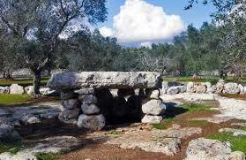
I menhir nel Medioevo furono interessati da un processo di cristianizzazione, poiché sopra di essi sono state ritrovate delle croci incise, perciò essi vengono utilizzati come luogo per la benedizione dei ramoscelli d’ulivo durante le domenica delle palme. Le località dove si possono trovare dei menhir sono:
-Giurdignano dove troviamo il “Madonna di Costantinopoli”, “il Monte Tongolo”, “Croce della Fausa”, “San Vincenzo”, il “Palanzano”, “il Madonna del Rosario”, i due “Vicinanze”, e il “San Paolo”.
Forse quello più degno di nota è quello presente ad Otranto, che sorge sulla Serra di Monte Vergine.
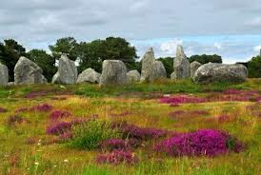
LE SPECCHIE
Il termine specchia, in Puglia, viene usato per definire un manufatto composto da un accumulo di pietre e terra. De Giorgi ne ha censite numerose nella terra d’Otranto e secondo le sue teorie avevano una funzione difensiva. Secondo Jatta le grandi specchie avevano sia una funzione difensiva che di controllo del territorio, mentre quelle piccole venivano erette a scopo funerario. La teoria di De Giorgi si è rivelata più che fondata perché secondo lo studio etimologico del termine, al contrario di quanto affermava Jatta , esse non hanno uno scopo funerario. Nei decenni passati si tendeva a datare la loro comparsa al periodo dei Messapi, se non al Neolitico, ma è comunque impossibile proporre una datazione esatta. Nel Salento diciotto specchie sono situate nel territorio di Ceglie Messapica, dieci in quello di Villa Castelli, altre a Cisternino, Fasano e Francavilla Fontana. Una delle più note ha dato il nome alla frazione di Specchia Tarantina, nel comune di Martina Franca. Diverse specchie sono presenti anche nel territorio di Oria, e sporadicamente nel Salento settentrionale. Nel Salento meridionale sono numerose nell'area tra Ugento e Presicce; una di queste ha dato origine al comune di Specchia. Decine di specchie si trovano anche sul Promontorio del Gargano.
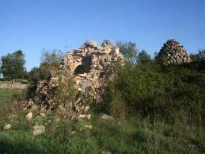(specchia Tarantina)

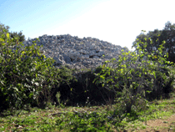(specchia Facciasquata)

Fonti:
http://www.associazionearches.it/index.php?option=com_content&task=view&id=80&Itemid=27
http://it.wikipedia.org/wiki/Specchia_(megalite)

